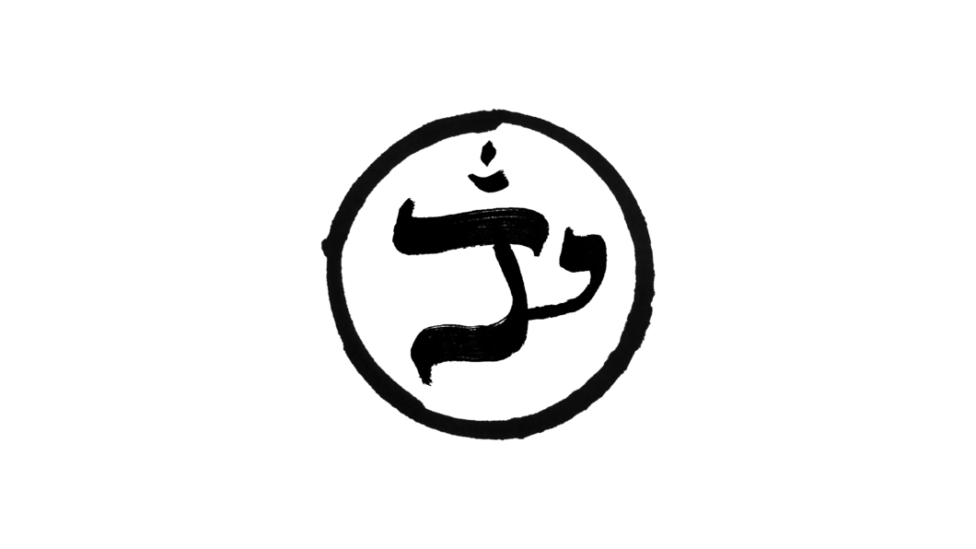

יונתן ביטון
אום Aum ॐ

מילים ולחן: יונתן ביטון
עיבוד והפקה מוסיקלית: אדיר דניאל ויונתן ביטון

”עכשיו כולם בורחים
אל מציאות מדומה"

יונתן ביטון הוא טווס מוזיקלי בסצנת הפופ וההיפ הופ הישראלית.
זמר-יוצר ומפיק ורסטילי (התקווה 6, עידן רייכל, צליל דנין, שקל, דוד ד׳אור ועוד).

״אום״ הוא הסינגל השלישי מתוך אלבום הבכורה של יונתן - ״דהרמה״.
כמו שאר שירי האלבום, "אום" נכתב בתקופה שבה יונתן עזב את הארץ ועבר להתגורר בכפר 'דרמקוט' למרגלות ההימלאיה.

״אום״ הוא שיר מסע בהפקה עשירה ולא שגרתית בהשראת המנטרה ההודית "אום".
השיר עובר דרך כמה מצבי תודעה - מאדישות ופסיביות עד חגיגה וטראנס.
את השיר מלווה קליפ מסע מהודו.

🦚



